AULA I

COMO SER UM BOM GESTOR DE TRÁFEGO NO GOOGLE ADS

- Criar anúncio todo mundo cria
O bom gestor tem que gerar vendas!!

- Estruturar bem a campanha
Aquilo que a pessoa busca tem que aparecer no anúncio

- Tem que superar a concorrência
O melhor anúncio, o melhor site e a melhor oferta

90% dos usuários acessam apenas os links das primeiras posições. Isso significa que ter o seu negócio com melhor posicionamento e maior visualização nas redes de pesquisa é fundamental para que os seus potenciais clientes possam chegar até você com mais facilidade.

QUAL A IMPORTÂNCIA DE ANUNCIAR NO GOOGLE

- É a maior ferramenta de vendas da internet
- 90% de todas as pesquisas na internet são realizadas através do Google
- 9 em cada 10 sites tem parceria com o Google
- O Google sabe mais do que você imagina https://adssettings.google.com/authenticated

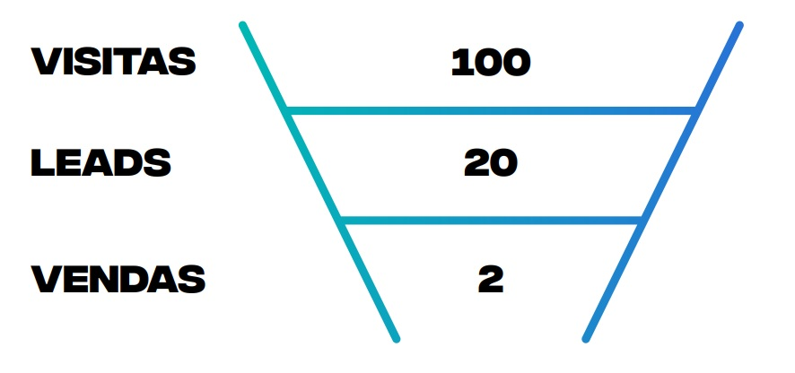
FUNIL NO GOOGLE ADS PARA NEGÓCIOS LOCAIS

Os cliques nos anúncios se convertem em leads para o cliente, que se convertem em vendas de produtos e serviços.

